Для начала работы установим приложение IDE «code» в «Ubuntu Software» для удобного взаимодействия и редактирования кода информационной системы.
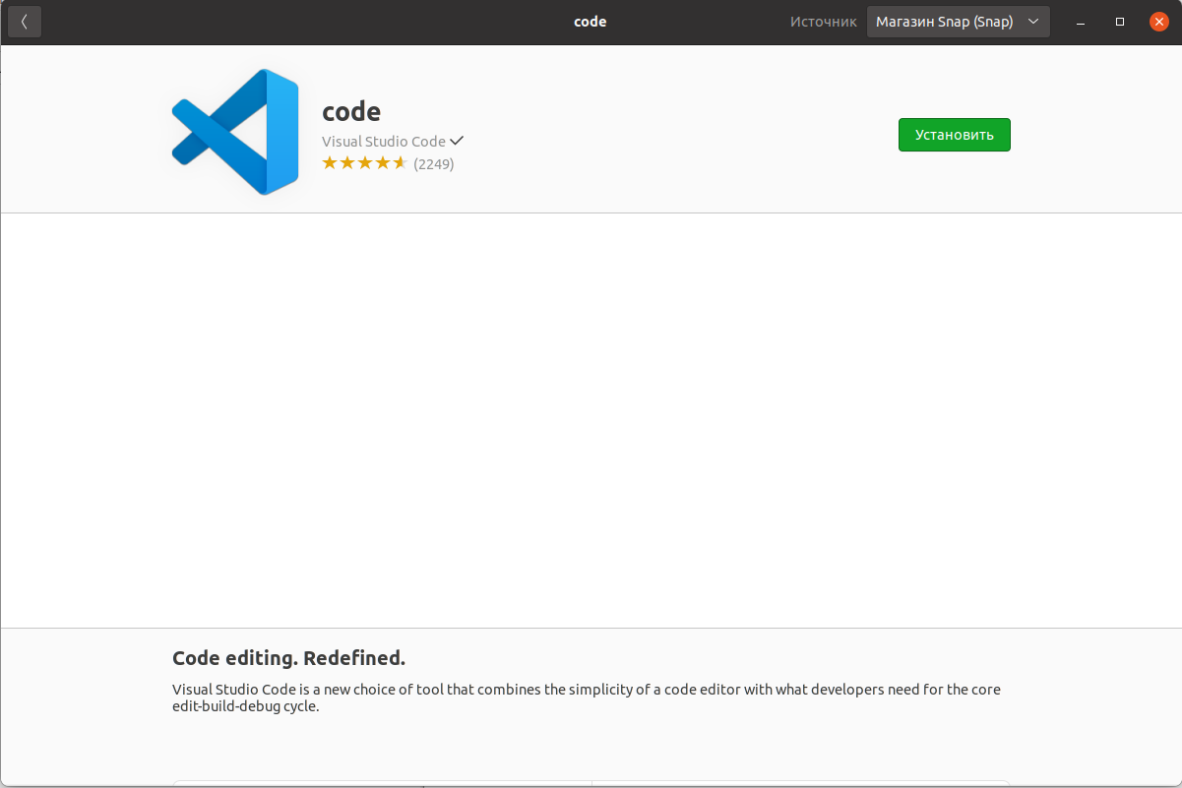

Обновим виртуальную машину Ubuntu до последней версии с помощью команд
sudo apt update
sudo apt upgrade

Установим Node.js и npm

Node.js - это серверная платформа, которая использует JavaScript. npm (Node Package Manager) - это система управления пакетами Node.js. Установим их, используя следующие команды в терминале:

sudo apt install nodejs
sudo apt install npm

Установим Vue CLI

Vue CLI - это полнофункциональная система для быстрой разработки на Vue.js. Установим его, используя npm в терминале:

sudo npm install -g @vue/cli
Создадим папку под проект на рабочем столе через терминал и переместимся в неё:
cd Рабочий\ стол/
mkdir AnimalGoods
cd AnimalGoods

В дальнейшем могут возникнуть ошибки в создании проекта, если не обновить Node.js до последней стабильной версии, поэтому выполним следующие команды через терминал:
sudo npm cache clean -f
sudo npm install -g n
sudo n stable
sudo npm install --save-dev @babel/core @babel/preset-env

Обновим npm для решения возможных конфликтов зависимостей:
npm update

Создадим новый проект Vue через терминал:
vue create animalsite

Выбираем версию Vue 3

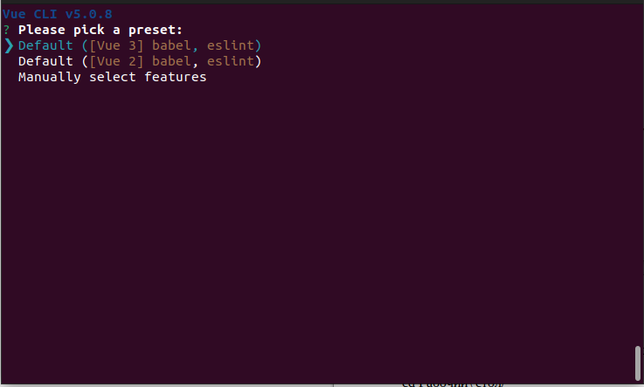

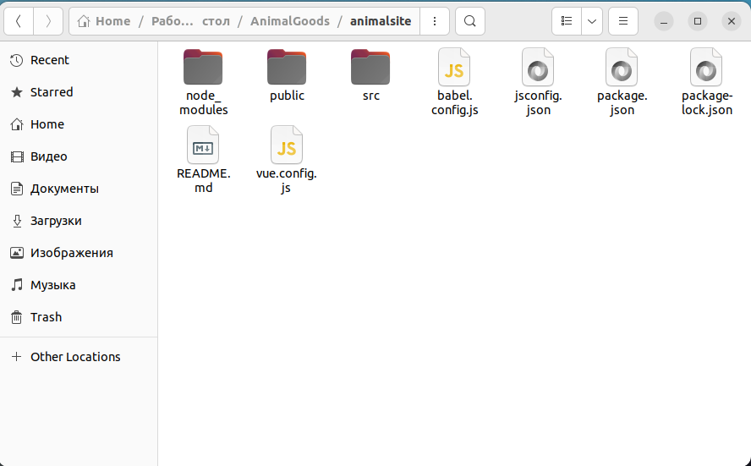
Проверяем наличие проекта в указанной директории:

Установиим Express

Express - это популярный веб-сервер Node.js. Добавим его в свой проект (в папку с проектом) с помощью npm через терминал:
cd animalsite
sudo npm install express

Создадим базовый сервер. Для этого нам потребуется файл server.js, который можно создать через терминал командой:
touch server.js

Далее зайдём в приложение «code» для редактирования кода и откроем папку проекта.

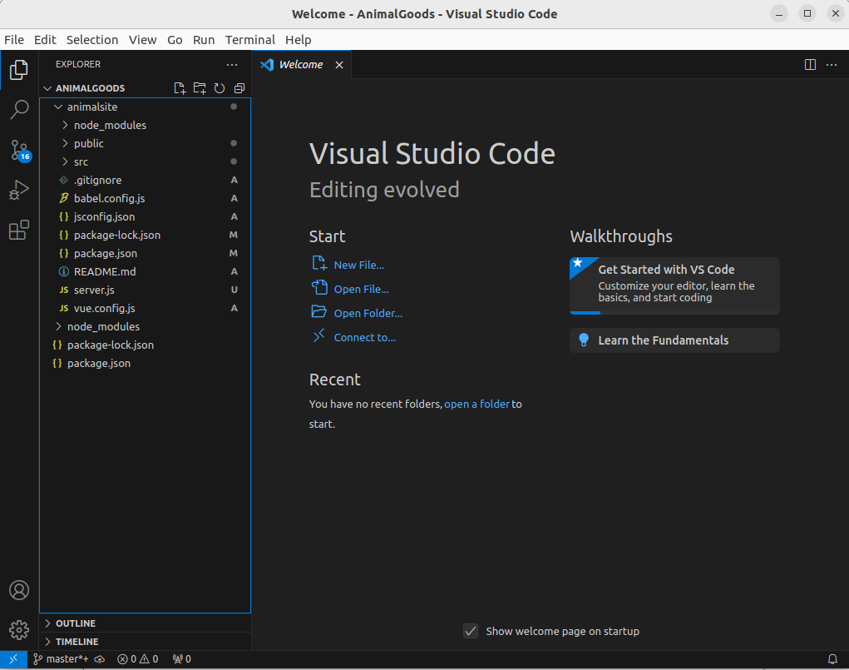
Перейдём в файл server.js и напишем код базового сервера.
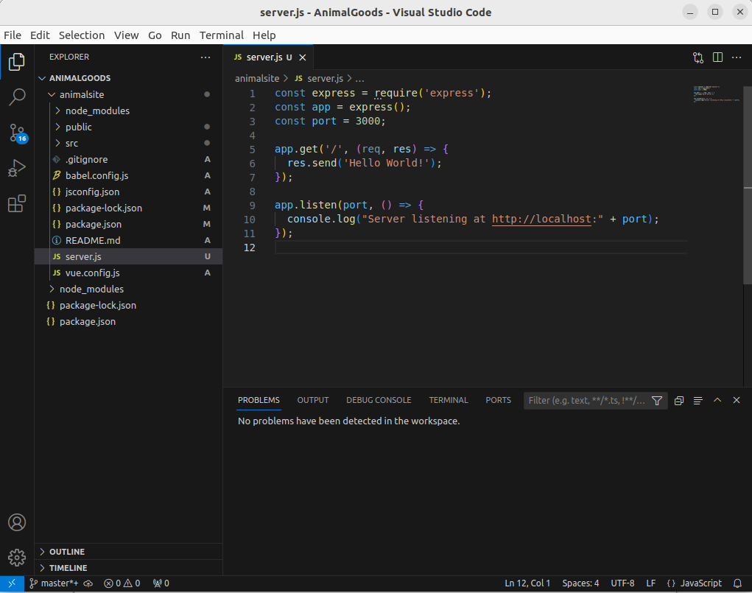

Проверим работу сервера. Для этого запустим сервер командой в термина и перейдём по указанному в консоли адресу:
node server.js
Должны увидить надпись «Hello, world!», если всё сделали корректно.

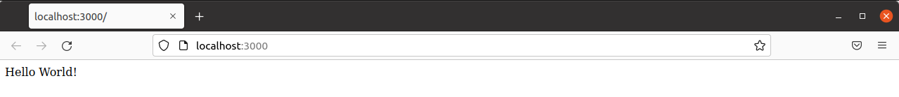
Скачаем профессиональный шаблон HTML в интернете и поместим его в папку проекта public.
Эта папка отвечает за обработку статический файлов сервером.

Затем необходимо изменить код файла server.js для запуска index.html в формате начальной страницы информационной системы.

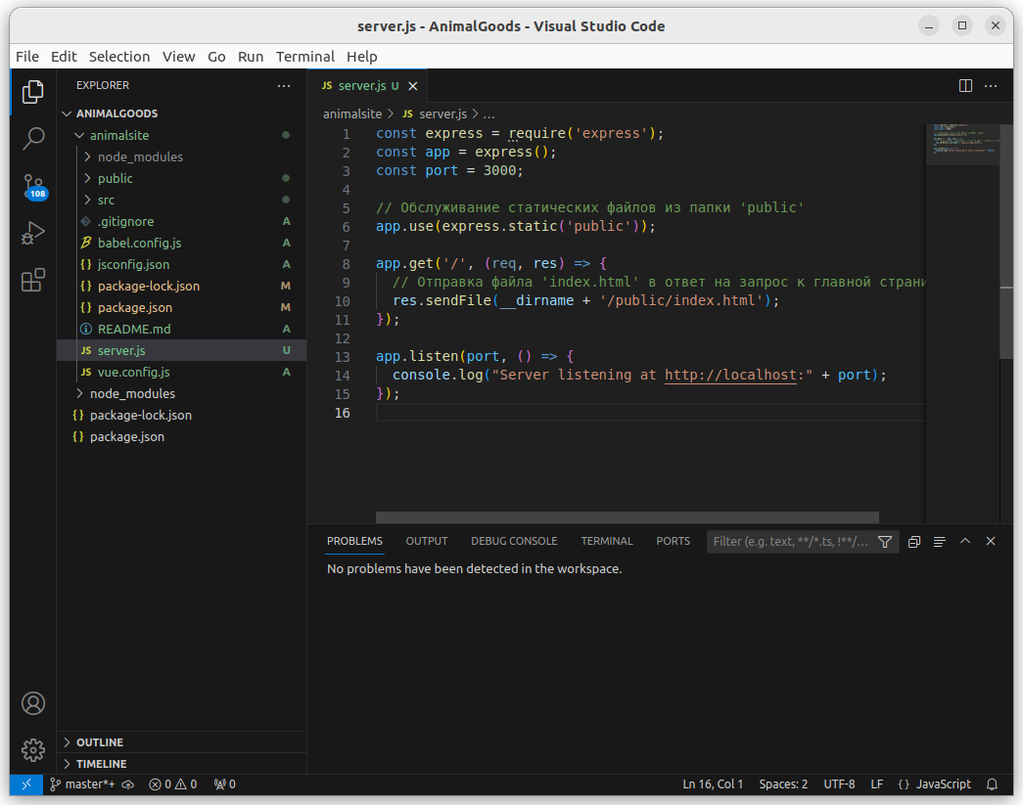
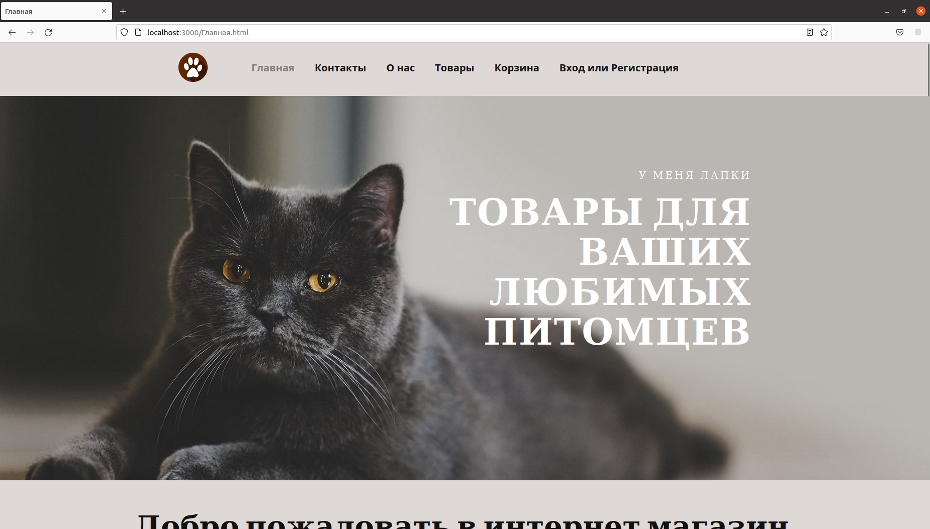
Проверяем работу сайта, перезапустив сервер и перейдя по адресу сервера в браузере:

